Wykłady dla osób chętnych
semestr zimowy 2021/2022
Kierunek |  | Wykłady
DIETETYKA |  | - Coaching zdrowia  Coaching zdrowia dostarcza wiedzy i narzędzi z zakresu medycyny stylu życia w celu zapobiegania chorobom oraz promocji zdrowego stylu życia. Wykłady poświęcone są także chorobom psychosomatycznym, mechanizmom ich powstawania i emocjonalnym radzeniem sobie z nimi.  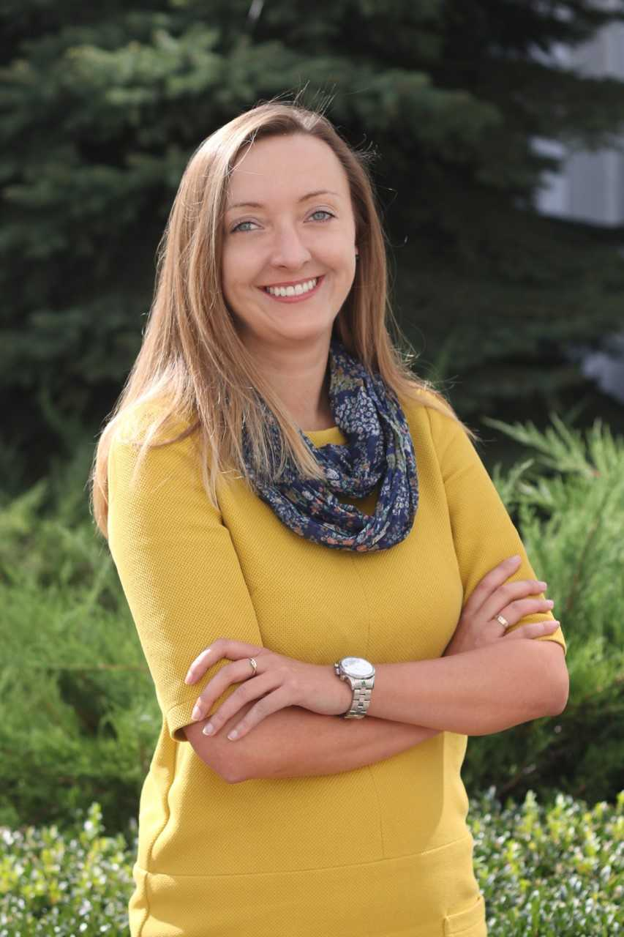  Mgr Urszula Binduga  Prodziekan Kolegium Medycznego ds. kierunku Dietetyka. Doktorantka Uniwersytetu Rolniczego im. Hugona Kołłątaja w Krakowie na Wydziale Technologii Żywności. Absolwentka Wyższej Szkoły Informatyki i Zarządzania na kierunku Turystyka i arekreacja o specjalnościach: zarządzanie w turystyce, hotelarstwo i gastronomia oraz turystyka międzynarodowa. Jest absolwentką studiów podyplomowych: Uniwersytetu Rzeszowskiego na kierunku Zarządzanie zasobami ludzkimi, a także Wyższej Szkoły Ekonomii i Innowacji w Lublinie – studia kwalifikacyjne na kierunku Przygotowanie pedagogiczne.  - Kliniczny zarys chorób  Etiologia, patogeneza, obraz kliniczny, diagnostyka i leczenie chorób układu sercowo-naczyniowego, układu pokarmowego, układu ruchu, nerek, oraz schorzeń endokrynologicznych.  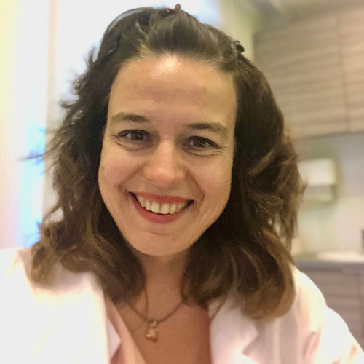  Dr n. med Agnieszka Ciarka  Lekarz kardiolog, członek Europejskiego Towarzystwa Kardiologicznego, członek Polsko-Belgijskiego Stowarzyszenia Medycznego, konsultant w Szpitalu Uniwersyteckim w Leuven, założycielka Kardiologicznej Przychodni przyjaznej pacjentom Ciarka-Pro-Cardio w Brukseli.  - Nutrigenomika  Wykład poświęcony wpływowi bioaktywnych składników żywności na ekspresję genów człowieka – ich pozytywne i negatywne aspekty. Podczas wykładów omówione zostaną także genetyczne i dietetyczne czynniki wpływająca na występowanie nowotworów, zaburzenia metabolizmu, powstawanie otyłości i nietolerancji pokarmowych.  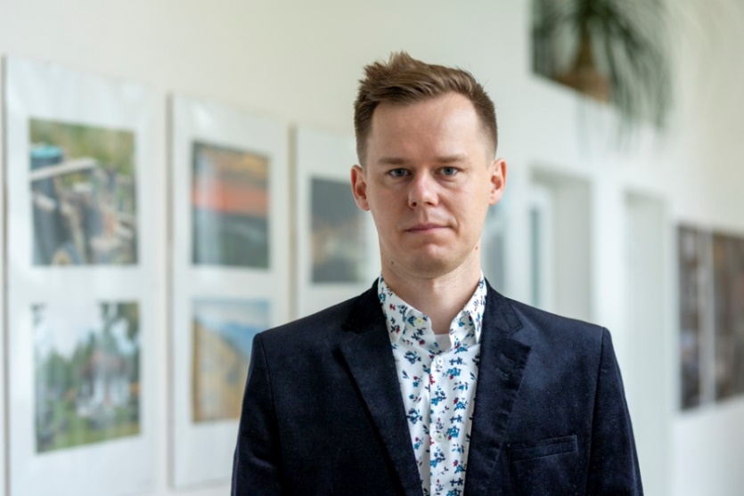  Dr hab. Konrad Szychowski, prof. WSIiZ  Doktor habilitowany nauk medycznych i nauk o zdrowiu w dyscyplinie nauki medyczne. Absolwent studiów doktoranckich na Uniwersytecie Rolniczym im. Hugona Kołłątaja w Krakowie, studiów podyplomowych na Uniwersytecie Jagiellońskim: Biologia Molekularna oraz Zootechniki specjalność Hodowla zwierząt na Uniwersytecie Rolniczym im. H. Kołłątaja w Krakowie. Autor licznych publikacji w renomowanych czasopismach medycznych, członek wielu towarzystw naukowych oraz zdobywca nagród i wyróżnień.
DZIENNIKARSTWO I KOMUNIKACJA  SPOŁECZNA  ORAZ  KOMUNIKACJA cyfrowa |  | 1. Społeczne i kulturowe oddziaływanie mediów  Przedmiot poświęcony najbardziej znanym krótko- i długoterminowym teoriom dotyczącym wpływu mediów masowych na jednostkę (w sferze emocjonalnej, psychologicznej i motywacyjnej) oraz grupy odbiorcze – audytoria.  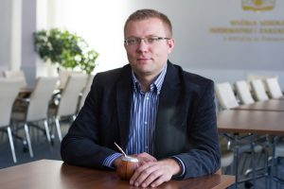  Dr hab. Sławomir Gawroński, EMBA, prof. WSIiZ  Dr hab. Sławomir Gawroński, EMBA, prof. WSIiZ - doktor habilitowany nauk społecznych w zakresie nauk o polityce (Wydział Dziennikarstwa i Nauk Politycznych Uniwersytetu Warszawskiego, 2015). Doktor nauk humanistycznych w zakresie nauk o polityce (Wydział Dziennikarstwa i Nauk Politycznych Uniwersytetu Warszawskiego, 2005). Ukończył studia Executive MBA – Apsley Business School London (2019) oraz studia podyplomowe na kierunku “Audyt wewnętrzny” (2016). Absolwent Wydziału Ekonomii Uniwersytetu Rzeszowskiego (2002). Studiował także na Wydziale Języko- i Literaturoznawstwa oraz Wydziale Ekonomicznym Uniwersytetu w Trewirze (Niemcy).  Były dziennikarz radiowy i prasowy. Swoje zainteresowania badawcze koncentruje na pozabiznesowych obszarach wykorzystania komunikowania marketingowego.  - 2. Media i polityka  Dla obserwatorów życia publicznego i świata mediów.  Wykłady poświęcone zagadnieniom relacji pomiędzy władzą polityczną a mediami w systemach demokratycznych, ze szczególnym uwzględnieniem państw należących do UE. Podczas zajęć przedstawiona zostaje także historia tych relacji w III Rzeczpospolitej oraz kwestia regulacji prawnych dotyczących tej sfery.  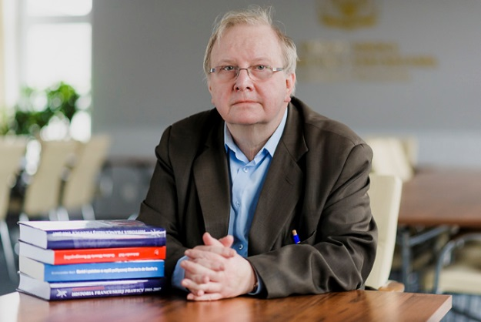  Dr hab. Aleksander Hall, prof. WSIiZ  Prof. nadzw. dr hab. Aleksander Hall – Historyk, publicysta, polityk. Autor wielu publikacji prasowych i książek o tematyce politycznej i historycznej, stały współpracownik „Rzeczpospolitej” i „Gazety Wyborczej”. Uczestnik Ruchu Obrony Praw Człowieka i Obywatela, poseł na Sejm przez dwie kadencje. W czasach PRL działacz opozycji demokratycznej, brał udział w strajku w Stoczni Gdańskiej (sierpień 80.). W latach 90. minister bez teki i doradca w rządzie Tadeusza Mazowieckiego. Odznaczony w 2006 roku Krzyżem Komandorskim Orderu Odrodzenia Polski przez prezydenta Lecha Kaczyńskiego. W 2010 roku Prezydent RP przyznał mu Order Orła Białego, a 25 lutego 2011 powołał w skład kapituły tego orderu.  - 3. Nauka o komunikowaniu  Wykłady poświęcone podstawowym podstawowymi modelami, poziomami i kanałami komunikowania w społeczeństwie informacyjnym  i medialnym.  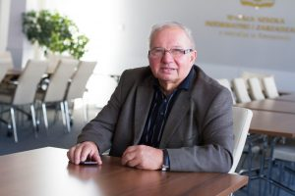  Prof. dr hab. Tomasz Goban-Klas  Prof. dr hab. Tomasz Goban-Klas – wybitny medioznawca; Ukończył w 1967 studia na Wydziale Filozoficzno-Historycznym Uniwersytetu Jagiellońskiego. W 1972 uzyskał stopień naukowy doktora, w 1991 obronił habilitację. W 1992 otrzymał tytuł profesorski. W latach 70. był stypendystą Sorbony i Uniwersytetu Stanforda, w latach 1990 Korea Foundation, profesorem Institute for European Studies w Wiedniu, State University of New York w Buffalo.  W latach 1968–1972 pracował w Instytucie Filozofii i Socjologii Polskiej Akademii Nauk, pełnił następnie funkcję sekretarza naukowego Ośrodka Badań Prasoznawczych. W pierwszej połowie lat 90. był profesorem w Instytucie Studiów Europejskich w Wiedniu. Prowadził wykłady w Wyższej Szkole Zarządzania i Bankowości w Krakowie, Akademii Obrony Narodowej i na Uniwersytecie Jagiellońskim, gdzie pełnił funkcję kierownika Katedry Komunikowania i Mediów Społecznych. W latach 2002 – 2003 sprawował urząd Sekretarza Stanu ds. Szkolnictwa Wyższego w Ministerstwie Edukacji Narodowej i Sportu. W maju 2003 został powołany przez Senat w skład Krajowej Rady Radiofonii i Telewizji. W latach 2011 – 2018 był kierownikiem Katedry Mediów, Dziennikarstwa i Komunikacji Społecznej WSIiZ. Jest członkiem Komitetu Nauk o Komunikacji Społecznej i Mediach Polskiej Akademii Nauk.  - 4. Media cyfrowe  Wykłady poświęcone funkcjonowaniu mediów w Polsce, w tym mediów cyfrowych, współczesnym tendencjom w systemach medialnych oraz strukturze współczesnego rynku mediów.  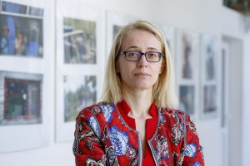  Dr Grażyna Bochenek  Dr Grażyna Bochenek - Doktor nauk o sztuce, magister. Wieloletnia dziennikarka Polskiego Radia Rzeszów. Autorka podcastu: Rzeszowskiehistorie.pl
FILOLOGIA ANGIELSKA |  | - Wstęp do Językoznawstwa  Kurs ma na celu zapoznanie studentów z najważniejszymi wiadomościami dotyczącymi języka, w tym najważniejszymi pojęciami i terminami z głównych gałęzi językoznawstwa: fonologii, morfologii, składni, semantyki, socjolingwistyki, pragmatyki, neurolingwistyki, psycholingwistyki i antropolingwistyki.  Prof. zw. dr hab. Andrzej Łyda  Prof. dr hab. Andrzej Łyda jest językoznawcą. Od roku 2008 pełni funkcję dyrektora Instytutu i kierownika Zakładu Translatoryki UŚ. Jest członkiem Komitetu Językoznawstwa PAN, Komisji Językoznawstwa Stosowanego przy Komitecie Językoznawstwa PAN, Międzynarodowego Towarzystwa Psycholingwistyki Stosowanej ISAPL i Europejskiego Stowarzyszenia Badaczy Języków Specjalistycznych AELFE. Ekspert Polskiej Komisji Akredytacyjnej i Uniwersyteckiej Komisji Akredytacyjnej.  - Historia kultury i literatury amerykańskiej  Kurs ma na celu rozwijanie umiejętności czytania i interpretacji tekstów kulturowych literackich w kontekście zjawisk i procesów społecznych i politycznych danej epoki, rozróżniania rodzajów i gatunków literackich i form dzieł sztuki charakterystycznych dla omawianych prądów kulturowych, porównania i zestawienia zjawisk literackich i kulturowych w różnych okresach historii oraz umiejętności tworzenia syntetycznego oglądu tych procesów w powiązaniu ze zjawiskami kulturowymi w Europie.  Dr Izabela Bełz- Kaczmarek  Dr Izabela Bełz- Kaczmarek z wykształcenia filolog, doktor literatury (specjalność: komparatystyka). Tytuł magistra zdobyła na Uniwersytecie Jagiellońskim w Krakowie. Tytuł doktora zdobyła na Uniwersytecie Rzeszowskim. Dr Izabela Bełz- Kaczmarek ma na swoim koncie publikacje w zakresie literaturoznawstwa oraz uczestniczyła w konferencjach i sympozjach naukowych. Wykładowca z dużym doświadczeniem w obszarze praktycznym oraz wydawniczym.  - Historia Języka angielskiego  Kurs ma na celu uświadomienie studentom miejsca języka angielskiego w gronie rodziny języków indoeuropejskich, zapoznanie z etapami rozwoju języka angielskiego, czynnikami historycznymi oraz z procesami zachodzącymi w języku angielskim, które miały wpływ na obecny kształt języka angielskiego.  Prof. zw. dr hab. Andrzej Łyda  Prof. dr hab. Andrzej Łyda jest językoznawcą. Od roku 2008 pełni funkcję dyrektora Instytutu i kierownika Zakładu Translatoryki UŚ. Jest członkiem Komitetu Językoznawstwa PAN, Komisji Językoznawstwa Stosowanego przy Komitecie Językoznawstwa PAN, Międzynarodowego Towarzystwa Psycholingwistyki Stosowanej ISAPL i Europejskiego Stowarzyszenia Badaczy Języków Specjalistycznych AELFE. Ekspert Polskiej Komisji Akredytacyjnej i Uniwersyteckiej Komisji Akredytacyjnej.
FIZJOTERAPIA |  | - Diagnostyka funkcjonalna i programowanie rehabilitacji w wieku rozwojowym  Wykłady z przedmiotu Diagnostyka funkcjonalna i programowanie rehabilitacji w wieku rozwojowym mają na celu przekazanie studentom wiedzy dotyczącej problematyki czynników ryzyka działających szkodliwie na rozwijający się mózg oraz ich skutków klinicznych udzieci z zaburzeniami ośrodkowego układu nerwowego. Studenci zapoznają się z wiedzą dotyczącą prawidłowego rozwoju dziecka wpierwszym roku życia oraz z podstawowymi elementami diagnostyki poprzez ocenę motoryki spontanicznej, odruchów prymitywnych, a także reaktywności posturalnej.  Ponadto poznają nowoczesne neurofizjologiczne metody usprawniania ruchowego dzieci w wieku rozwojowym takie jak: metoda Vojty, metoda Bobath, metoda SI.  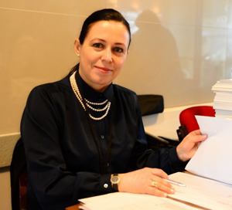  Dr Lucyna Sitarz  Absolwentka Akademii Wychowania Fizycznego w Krakowie, kierunek Rehabilitacja Ruchowa. Specjalistka I i II stopnia w zakresie Rehabilitacji Ruchowej. Tytuł Doktora Nauk o Zdrowiu uzyskała za rozprawę pt.: „Ocena rozwoju psychomotorycznego w pierwszym roku życia dzieci z ciąż bliźniaczych i pojedynczych urodzonych przedwcześnie”. Starszy Asystent w Klinicznym Regionalnym Ośrodku Rehabilitacyjno-Edukacyjnym dla Dzieci i Młodzieży oraz w Klinicznym Oddziale Intensywnej Terapii i Patologii Noworodka Klinicznego Szpitala Wojewódzkiego Nr 2 im. Św. Jadwigi Królowej w Rzeszowie.  - Protetyka i ortotyka - inżynieria w rehabilitacji  Wykład z przedmiotu Protetyka i ortotyka - inżynieria w rehabilitacji ma na celu zapoznanie studenta z całokształtem działań związanych z budową, doborem, dopasowaniem i stosowaniem przedmiotów ortopedycznych, które pełnią istotną rolę w leczeniu i kompleksowej rehabilitacji osób z dysfunkcjami narządu ruchu. Ponadto podczas wykładów studenci zostają zapoznani z najnowocześniejszymi osiągnięciami inżynierii biomedycznej zajmującej się rozwiązaniami technicznymi wspomagającymi medycynę i rehabilitację.  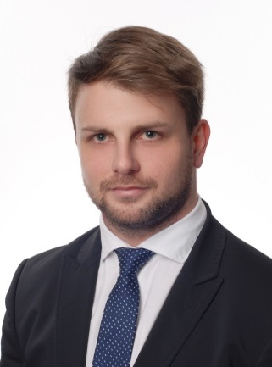  Dr Jędrzej Płocki  Absolwent Uniwersytetu Jana Kochanowskiego w Kielcach na kierunku Fizjoterapia. Obecnie pracuje na Oddziale Rehabilitacji w NTM Szpitalu Specjalistycznym im. Świętej Rodziny w Rudnej Małej k. Rzeszowa. Studia podyplomowe ukończył z neurorehabilitacji. Odbył roczny wolontariat na Oddziale Ortopedii Wojewódzkiego szpitala w Kielcach. Zajmuje się Podologią.  - Fizjoterapia ogólna  Wykłady z przedmiotu Fizjoterapia ogólna mają na celu zapoznanie studentów z problematyką niepełnosprawności w aspekcie medyczno – społecznym, ekonomicznym i psychologicznym Studenci zapoznają się z problematyką rehabilitacji i jej rolą we współczesnej medycynie, z rolą i znaczeniem profilaktyki pierwotnej i wtórnej w zapobieganiu schorzeniom cywilizacyjnym XXI wieku oraz rolą edukacji prozdrowotnej społeczeństwa a także rolą diagnostyki medycznej dla potrzeb leczenia i fizjoterapii.  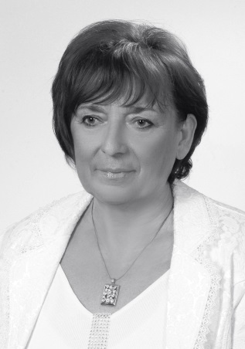  Dr Helena Bartyzel – Lechorowicz  Absolwentka Akademii Wychowania Fizycznego w Krakowie ze specjalizacją rehabilitacji. Stopień naukowy doktora uzyskała na podstawie pracy: „Percepcja sytuacji własnej pacjentów po przebytym udarze mózgu” - promotor Prof. Andrzej Kwolek. Wieloletni pracownik dydaktyczny i naukowy. Autorka ponad 30 publikacji związanych z tematyką schorzeń cywilizacyjnych w tym układu krążenia i narządu ruchu, jak również szeroko pojętą niepełnosprawnością. Pracę zawodową rozpoczynała w Klinicznym Ośrodku Rehabilitacyjnym w Krzeszowicach koło Krakowa. W latach późniejszych podjęła pracę w Medycznym Studium Zawodowym w Rzeszowie, pełniąc funkcję dyrektora, a kolejno kierownika Wydziału Fizjoterapii i Ratownictwa Medycznego.
GRAFIKA KOMPUTEROWA I PRODUKCJA  MULTIMEDIALNA |  | - Historia sztuki  Wykład wprowadzający w tematykę sztuki i dyskusji o zmianach w obrębie tej dziedziny. W ramach wykładu zostaną zaprezentowane różne style w sztuce. Prowadzący skupi się jednak na sztuce współczesnej, popularnej. Ważnym aspektem wykładu jest zwrócenie uwagi na sztukę użytkową i jej rolę w komunikacji. W trakcie wykładu zostanie także określona rola człowieka jako twórcy i odbiorcy kultury.  .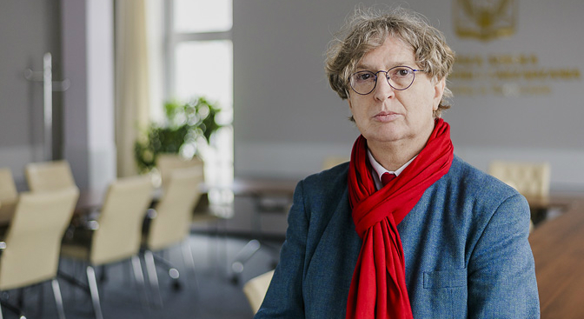  Prof. zw. Andrzej Głowacki  Członek jury Imagine Cup 2014  Rada Główna Nauki Szkolnictwa Wyższego 2011 - 2014  Rada Główna Szkolnictwa Wyższego 2010 - 2011  Tytuł naukowy profesora z rąk Prezydenta Lecha Wałęsy - 1995  Przewód kwalifikacyjny II stopnia - 1991  Przewód kwalifikacyjny I stopnia - 1985  Akademia Sztuk Pięknych w Krakowie Wydział Architektury Wnętrz – 1974  2. Podstawy komunikacji marketingowej  Przedmiot skierowany do studentów zainteresowanych zagadnieniami marketingu i sposobów komunikacji w sprzedaży. Celem przedmiotu jest wyjaśnienie roli komunikacji marketingowej w kreowaniu sukcesu rynkowego organizacji, zaprezentowanie mechanizmów, jakie funkcjonują w obszarze marketingu. W trakcie wykładu będzie poruszane zagadnienie roli multimediów i komunikacji internetowej w komunikowaniu marketingowym.  Dr hab. Sławomir Gawroński, EMBA, prof. WSIiZ  Dr hab. Sławomir Gawroński, EMBA, prof. WSIiZ - doktor habilitowany nauk społecznych w zakresie nauk o polityce (Wydział Dziennikarstwa i Nauk Politycznych Uniwersytetu Warszawskiego, 2015). Doktor nauk humanistycznych w zakresie nauk o polityce (Wydział Dziennikarstwa i Nauk Politycznych Uniwersytetu Warszawskiego, 2005). Ukończył studia Executive MBA – Apsley Business School London (2019) oraz studia podyplomowe na kierunku “Audyt wewnętrzny” (2016). Absolwent Wydziału Ekonomii Uniwersytetu Rzeszowskiego (2002). Studiował także na Wydziale Języko- i Literaturoznawstwa oraz Wydziale Ekonomicznym Uniwersytetu w Trewirze (Niemcy).  Były dziennikarz radiowy i prasowy. Swoje zainteresowania badawcze koncentruje na pozabiznesowych obszarach wykorzystania komunikowania marketingowego.  3. Historia fotografii  Wykład wprowadzający w tematykę rozwoju fotografii i jej gatunków. W ramach wykładu zostanie omówiona chronologia powstawania i narodzin fotografii a także zagadnienia związane z fotografią jako medium artystycznym.  .   Mgr Dominika Piętak - Macocha  Absolwentka intermediów Akademii Sztuk Pięknych w Gdańsku. Dyplom magisterski obroniła w Pracowni Działań Transdyscyplinarnych prof. Grzegorza Klamana i dr Doroty Nieznalskiej w 2016 roku. Praca została nominowana do konkursu ArtNoble 2017 na najlepszy dyplom publicznych uczelni artystycznych. Studia pierwszego stopnia odbyła w Wyższej Szkole Informatyki i Zarządzania w Rzeszowie na kierunku dziennikarstwo i komunikacja społeczna ze specjalnością grafika komputerowa w mediach. Od 2018 roku prowadzi w WSIiZ Pracownię Fotografii Cyfrowej.
INFORMATYKA |  | - Grafika komputerowa  Celem przedmiotu jest:  Przekazanie wiedzy w zakresie matematyki niezbędnej do rozumienia matematycznych podstaw grafiki komputerowej. Przekazanie wiedzy na temat zasad projektowania prac graficznych oraz możliwych kompromisów w fazie wyboru sposobu rozwiązania praktycznego zadania projektowego. Przekazanie wiedzy na temat zasad doboru i specyfikacji kryteriów, standardów i norm pozwalających na skuteczne planowanie rzeczywistego projektu graficznego. Kształtowanie umiejętności pracy indywidualnej i w zespole realizującym projekt graficzny, porozumiewając się przy użyciu różnych kanałów komunikacji, w warunkach odzwierciedlających realia pracy zawodowej. Kształtowanie umiejętności oszacowania czasu potrzebnego na realizację projektu graficznego, a także opracowanie harmonogramu i zrealizowania prac zapewniającego dotrzymanie terminów w realnych warunkach pracy zawodowej. Kształtowanie umiejętności opracowania dokumentacji dotyczącej realizacji praktycznego projektu graficznego i przygotowania tekstu zawierającego omówienie wyników realizacji tego projektu. Kształtowanie umiejętności poprawnego i efektywnego posługiwania się sprzętem komputerowym i oprogramowaniem do realizacji rzeczywistych projektów.  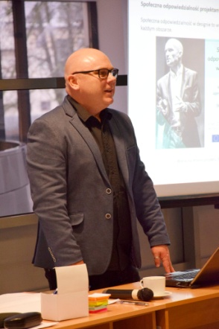  Dr Krzysztof Groń  Od 2006 roku współpracuje z Wyższą Szkołą Informatyki i Zarządzania w Rzeszowie, w której prowadzi wykłady i laboratoria z zakresu projektowania graficznego. Obecnie pracuje na stanowisku Adiunkta w Katedrze Sztuk Pięknych i Użytkowych Wydziału Architektury Politechniki Śląskiej w Gliwicach gdzie prowadzi działalność naukowo- dydaktyczną, której efektem jest współpraca projektowa jednostek naukowych z przemysłem.  Równolegle jest zatrudniony w CTP Polska sp. z o. o. na stanowisku: Projektant – koordynator ds. projektowania i wzornictwa. Najważniejszym obszarem jego działalności zawodowej jest projektowanie przedmiotów użytkowych z przeznaczeniem dla produkcji przemysłowej.  - Modelowanie i analiza procesów biznesowych  Celem przedmiotu jest Przekazanie wiedzy na temat orientacji procesowej firm, modeli referencyjnych, standardów wykorzystywanych w zarządzaniu procesami biznesowymi, oraz znaczenia integracji strategii informatyzacji ze strategią biznesową. Zapoznanie z najważniejszymi obszarami zastosowań modelowania biznesowego, zarówno z perspektywy inżynierii oprogramowania i wdrażania systemów informatycznych, jak również re-inżynierii, ulepszania i automatyzacji procesów biznesowych. Wyrobienie umiejętności w zakresie tworzenia modeli biznesowych z wykorzystaniem języków UML (ang. Unified Modeling Language) oraz BPMN (ang. Business Process Modeling Notation). Wyrobienie umiejętności w zakresie analizy i ulepszania procesów biznesowych na podstawie opracowanych modeli.  Wykład o charakterze informacyjnym w formie prezentacji multimedialnych, wzbogacony analizą studiów przypadków pokazujących istotę modelowania biznesowego, zakres zastosowań i dobre praktyki oraz demonstracjami funkcjonalności środowisk programowych wykorzystywanych przy modelowaniu biznesowym. Po każdym bloku tematycznym planowana jest sesja pytań i odpowiedzi udzielanych przez prowadzącego i studentów oraz dyskusja dotycząca prezentowanych studiów przypadków.  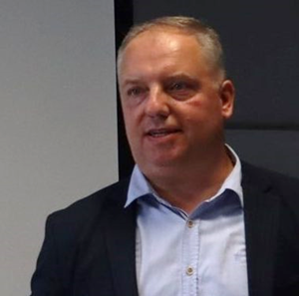  Dr inż. dr Jacek Jakieła  Dr inż. Jacek Jakieła pracuje na stanowisku adiunkta w Zakładzie Informatyki Wydziału Budowy Maszyn i Lotnictwa Politechniki Rzeszowskiej oraz współpracuje z Katedrą Zastosowań Matematyki, Podstaw Informatyki i Technologii Edukacyjnych WSIiZ w Rzeszowie. Jest doktorem nauk technicznych w dziedzinie informatyka i specjalności inżynieria oprogramowania. Współpracuje również z firmami jako niezależny ekspert, prowadząc analizy, przygotowując specyfikacje systemowe oraz zarządzając projektami informatycznymi. Jest autorem lub współautorem wielu opracowań dydaktycznych dla informatycznych i ekonomicznych kierunków studiów, m. in. warsztatów „4C of e-Business”, które są wykorzystywane w ramach cyklu szkoleniowego „Summer School on e-Business”, przewodnika dla przedsiębiorców „e-Biznes dla MŚP. Korzystanie z innowacji w biznesie” oraz podręcznika „Bazy danych. Przewodnik architekta informacji”. W swoich badaniach koncentruje się na takich obszarach jak modelowanie biznesowe, obiektowe i agentowe metodyki analizy i projektowania informatycznych systemów zarządzania, symulacja wieloagentowa rozszerzonych przedsiębiorstw oraz internetowe modele biznesowe. Jest autorem kilkunastu publikacji naukowych związanych z tą tematyką. Odbył zagraniczne staże naukowe. W czasie pobytu na Uniwersytecie Bielefeld (Niemcy) prowadził seminaria oraz wykłady otwarte dla studentów kierunku „Business Computing”. Był również zaangażowany, w roli kierownika projektu, w badania realizowane w SEAS Lab (laboratorium specjalizujące się w symulacjach wieloagentowych m.in. dla rządu USA) w Krannert School of Management przy Uniwersytecie Purdue (USA).  - Inteligencja obliczeniowa (wykład prowadzony w języku angielskim)  Celem przedmiotu jest poznanie etapów budowania modeli matematycznych dla praktycznych rozwiązań informatycznych. Kształcenie umiejętności doboru właściwego algorytmu do rozwiązania praktycznego problemu. Poszerzenie wiedzy w zakresie metod, technik i narzędzi stosowanych w opracowywaniu praktycznych rozwiązań informatycznych. Kształtowanie umiejętności posługiwania się językiem angielskim w stopniu wystarczającym do porozumiewania się (również w sprawach zawodowych), czytania (ze zrozumieniem) literatury fachowej oraz przygotowania (i wygłoszenia) krótkiej prezentacji na temat realizacji zadania projektowego lub badawczego. Kształtowanie umiejętności planowania oraz przeprowadzania eksperymentu badawczego, wykonania interpretacji uzyskanych wyników oraz szacowania ich dokładności z wykorzystaniem teorii błędów, w połączeniu z zastosowaniem metod inteligencji obliczeniowej do analizy danych.  Przedmiot „Inteligencja obliczeniowa” ma na celu zapoznanie studenta z etapami budowania modeli matematycznych dla rozwiązań informatycznych, procesem doboru właściwego algorytmu do rozwiązania problemu. Ponadto elementami wykładu jest poszerzenie wiedzy w zakresie metod, technik i narzędzi stosowanych w opracowywaniu rozwiązań informatycznych. Ważnym celem jest również kształtowanie umiejętności posługiwania się językiem angielskim w stopniu wystarczającym do porozumiewania się (również w sprawach zawodowych), czytania (ze zrozumieniem) literatury fachowej oraz przygotowania (i wygłoszenia) krótkiej prezentacji na temat realizacji zadania projektowego lub badawczego. Słuchacze poznają proces planowania oraz przeprowadzania eksperymentu badawczego, wykonania interpretacji uzyskanych wyników oraz szacowania ich dokładności z wykorzystaniem teorii błędów, w połączeniu z zastosowaniem metod inteligencji obliczeniowej do analizy danych.  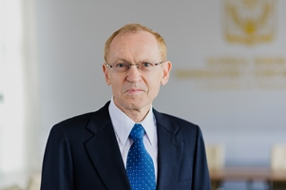  Prof. dr hab. inż. Janusz Starzyk  Profesor nauk technicznych, matematyki, specjalista w dziedzinie inżynierii elektrycznej. Od 1991 roku jest profesorem Elektrotechniki i Informatyki w Ohio University. Był konsultantem Magnetek Corporation i profesorem wizytującym na Uniwersytecie we Florencji. Był doradcą technicznym i Senior Scientist w Magnolia Broadband Incorporation. Obecnie jest kierownikiem Katedry Zastosowań Systemów Informatycznych w Wyższej Szkole Informatyki i Zarządzania. Autor sześciu patentów i dziesięciu programów komputerowych w tym SOLAR Matlab, C++ Program ATES, C program for calibration of high precision digital voltmeter. Recenzent kilkunastu czasopism naukowych, m.in. „Archiwum Elektrotechniki”, „International Journal of Circuit Theory and Applications”, „International Journal Com-puters and Mathematics with Applications”, „Journal of Electronic Testing”. Autor wielu publikacji naukowych w czasopismach z określonym IF.
KOSMETOLOGIA |  | - Chemia kosmetyczna  Tematyka obejmuje zagadnienia związane z pierwiastkami i związkami chemicznymi wykorzystywanymi w kosmetykach z uwzględnieniem ich funkcji w preparatach kosmetycznych.  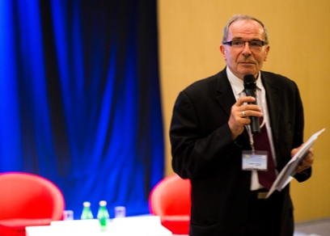  Prof. dr hab. Kazimierz Głowniak  Profesor nauk farmaceutycznych. Zajmuje się analizą fitochemiczną wyciągów roślinnych, nowych związków pochodzenia roślinnego, badaniami aktywności biologicznej związków naturalnych. Ekspert Komisji Europejskiej EDQM w Strasburgu (grupa Tradycyjnej Me-dycyny Chińskiej Farmakopei Europejskiej). Przewodniczący Sekcji Leku Roślinnego przy Komisji Farmakopei Polskiej. Kierownik Katedry Kosmetologii Wyższej Szkoły Informatyki i Zarządzania w Rzeszowie.  - Onkologia skóry  Wykład ma na celu przedstawienie wiadomości związanych etiopatogenezą nowotworów skóry wraz z metodami diagnostycznymi oraz postępowaniem w stanach przednowotworowych i nowotworowych skóry.  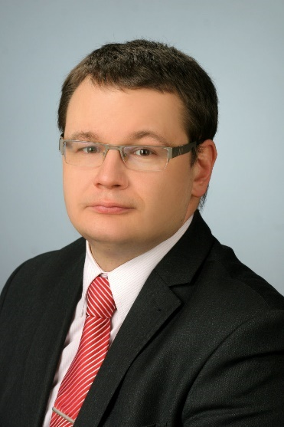  Prof. dr hab. n. med. Adam Reich  Kierownik Zakładu i Kliniki Dermatologii Uniwersytetu w Rzeszowie. Konsultant Wojewódzki w dziedzinie dermatologii i wenerologii dla województwa podkarpackiego. Członek m.in. Polskiego Towarzystwa Dermatologicznego, European Academy of Dermatology and Venereology, członek European Society for Dermatological Research. Koordynator licznych badań klinicznych.  - Fizjologia i patofizjologia skóry  Wykład ma na celu przedstawienie zagadnień związanych z procesami fizjologicznymi i patofizjologicznymi w obrębie skóry z uwzględnieniem mechanizmów obronnych skóry oraz czynników pływających na jej funkcjonowanie.  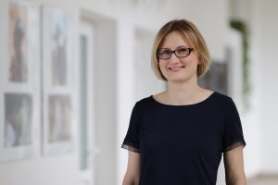  Dr n.med. Agnieszka Bożek  Doktor nauk medycznych w dyscyplinie medycyna w specjalności dermatologia i wenerologia. Od 2018 roku pracuje w Klinice Dermatologii Klinicznego Szpitala Wojewódzkiego Nr 1 im. Fryderyka Chopina w Rzeszowie, gdzie konsultuje pacjentów w Poradni Leczenia Świądu i Pokrzywek oraz uczestniczy w badaniach klinicznych.
LOGISTYKA |  | - Towaroznawstwo i materiałoznawstwo  - Opakowania w procesach logistycznych  - Materiały niebezpieczne. Zasady transportu i przechowywania w oparciu o umowę ADR  - Rodzaje i jakość ładunków w logistyce.  - Standardy i normy techniczne dotyczące materiałów i ładunków  - Systemy klasyfikacji towarów  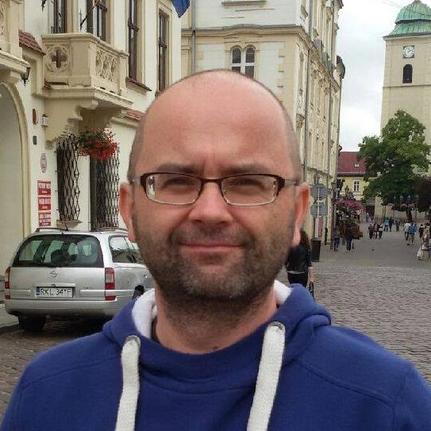  dr Grzegorz Wróbel  - Zastępca Kierownika Katedry Logistyki i Inżynierii Procesowej Kolegium Zarządzania.  - doktor nauk ekonomicznych w zakresie nauk o zarządzaniu  - obszary pracy naukowej: zarządzanie i logistyka  - autor i współautor publikacji dotyczących: zarządzania produkcją, aspektów ochrony środowiska i standardów BHP w obszarze wytwarzania, projektowania systemów produkcyjnych oraz analizy przepływu w procesach wytwórczych przy zastosowaniu komputerowego modelowania i symulacji.  - doradca w firmach produkcyjnych w zakresie logistyki bliskiej i analizy procesowej, stażysta w firmach produkcyjnych (staż obejmował prace dotyczące modelowania procesowego, projektowania layoutów obszarów produkcyjnych, opracowywania modeli symulacyjnych linii produkcyjnych oraz uczestniczenia w przedsięwzięciach optymalizacyjnych służb kaizen-lean i służb utrzymania ruchu na produkcji.  - Podstawy logistyki  - Istota i przewartościowania pojęcia logistyki  - Trendy i determinanty rozwoju i zmian w logistyce  - Podstawowe wymiary współczesnej koncepcji logistyki  - Identyfikacja i kształtowanie systemów logistycznych  - Struktura procesów logistycznych i problemy jej kształtowania  - Istota i struktura systemu zarządzania logistycznego  - Koncepcja logistycznie zorientowanego zarządzania przedsiębiorstwem  - Logistyka a inne przekrojowe koncepcje zarządzania  - Koncepcje, determinanty i formy organizacji logistyki  - Problemy identyfikacji i racjonalizacji struktury kosztów logistyki  - Podstawy systemowej koncepcji efektywności logistyki  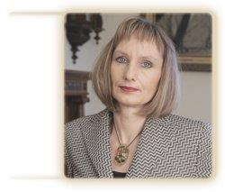  Prof. Sabina Kauf  Profesor w Katedrze Logistyki i Inżynierii Procesowej.  - profesor doktor habilitowany nauk społecznych  -obszary pracy naukowej: zarządzanie logistyczne, funkcjonowanie łańcuchów dostaw, wykorzystanie logistyki w obszarach nietypowych, takich jak logistyka miejska, społeczna i publiczna  - autorka i współautorka wielu artykułów z obszaru logistyki oraz wykorzystania metod ilościowych i badań marketingowych w obszarze logistyki  - kierownik i doradca Zespołu Producenckiego „Pro Futura” w Opolu  - Normalizacja i zarządzanie jakością w logistyce  - Cele, funkcje i metody zarządzania organizacją  - Podstawy normalizacji i jej znaczenie  - Zasady opracowywania dokumentów normatywnych  - Specyfika procesów i systemów logistycznych (cele, konkurencyjność)  - Normy ISO serii 9000 – ewolucja, wytyczne, zastosowania, odmiany sektorowe  - Diagnozowanie stanów rzeczywistych procesów i systemów (przed wdrożeniem SZJ)  - Projektowanie systemu zarządzania jakością zgodnego z ISO 9001  - Wdrażanie i certyfikowanie zaprojektowanego systemu zarządzania jakością  - Doskonalenie wdrożonego systemu w oparciu o standardy zarządzania  - Konkurencyjność organizacji i jej przybliżone oceny  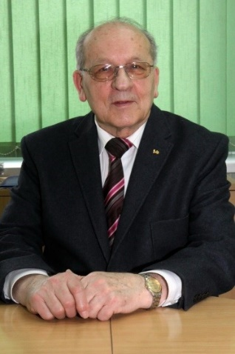  Prof. dr hab. inż. Jerzy Łunarski  Profesor w Katedrze Logistyki i Inżynierii Procesowej.  Autor 300 recenzowanych publikacji oraz 22 podręczników akademickich. Promotor 13 doktorów nauk technicznych. Prodziekan wydziału oraz kierownik katedry Technologii Maszyn i Organizacji Produkcji. Zasiada w Radzie Naukowej Instytutu Mechanizacji Budownictwa i Górnictwa Skalnego. Redaktor Naczelny kwartalnika naukowo-technicznego Technologia i Automatyzacja Montażu (1993 – obecnie), Przewodniczący Komitetu Technicznego przy PKN (1995 – 2005) oraz członek KT6 “Zarządzanie jakością” przy PKN (2007 – obecnie), Przewodniczący Komitetów Organizacyjnych 31 konferencji naukowych, autor kilkunastu monografii naukowych i podręczników akademickich. Profesor honorowy Politechniki Rzeszowskiej.
PSYCHOLOGIA W ZARZĄDZANIU |  | 1. Wprowadzenie do psychologii i HMP  - cele i działy psychologii ogólnej oraz nurty i koncepcje rozwoju myśli psychologicznej  - podstawowe koncepcje natury człowieka oraz prawidłowości wyjaśniające jego funkcjonowanie w relacjach społecznych  - procesy poznawcze i emocjonalne służące do opisu, wyjaśniania i przewidywania zachowania człowieka w różnych sytuacjach życiowych  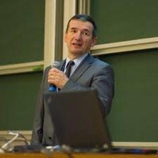  prof. nadzw. dr hab. Józef Maciuszek  - doktor habilitowany w zakresie nauk społecznych (psychologia, psychologia społeczna, psycholingwistyka)  - obszary pracy naukowej: procesy automatyczne, refleksyjność i bezrefleksyjność w kontekście wpływu społecznego i wybranych konstrukcji lingwistycznych, mechanizmy przetwarzania i funkcji perswazyjnej niedosłownych i pośrednich komunikatów  - autor i współautor wielu artykułów z obszaru psychologii społecznej  - członek stowarzyszeń naukowych polskich i zagranicznych, m.in. Polskie Stowarzyszenie Psychologii Społecznej  2. Psychologia podejmowania decyzji  -cele i działy psychologii osobowości i różnic indywidualnych  -różnice indywidualne i ich wpływ na funkcjonowanie człowieka w życiu codziennym  -kierunki wykorzystywania wiedzy z psychologii osobowości do wyjaśniania zachowań człowieka w życiu codziennym  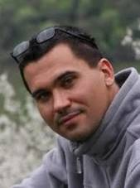  Dr Barnaba Danieluk  - doktor nauk humanistycznych w zakresie psychologii (specjalność psychologia społeczna)  - obszary pracy naukowej: praca doktorska na temat „Poznawcze i behawioralne aspekty emocji wstydu i poczucia winy”  - autor artykułów naukowych z dziedziny psychologii społecznej i statystyki  - członek stowarzyszeń i organizacji naukowych polskich i zagranicznych, m.in. Polskie Stowarzyszenie Psychologii Społecznej  - stażysta w Ośrodku Terapeutyczno-Szkoleniowym OTS w Lublinie (staż psychoterapeutyczny)  3. Społeczne i psychologiczne oddziaływania mediów  -istota oddziaływania mediów masowych, rola, cele i funkcje  -wpływ mass mediów na życie społeczne i tożsamość człowieka, stereotypy i uprzedzenia a media masowe  -manipulacyjna funkcja mediów, przemoc w mediach  -Internet i nowe media - wpływ na globalne społeczeństwo  Dr hab. Sławomir Gawroński, EMBA, prof. WSIiZ  Dr hab. Sławomir Gawroński, EMBA, prof. WSIiZ - doktor habilitowany nauk społecznych w zakresie nauk o polityce (Wydział Dziennikarstwa i Nauk Politycznych Uniwersytetu Warszawskiego, 2015). Doktor nauk humanistycznych w zakresie nauk o polityce (Wydział Dziennikarstwa i Nauk Politycznych Uniwersytetu Warszawskiego, 2005). Ukończył studia Executive MBA – Apsley Business School London (2019) oraz studia podyplomowe na kierunku “Audyt wewnętrzny” (2016). Absolwent Wydziału Ekonomii Uniwersytetu Rzeszowskiego (2002). Studiował także na Wydziale Języko- i Literaturoznawstwa oraz Wydziale Ekonomicznym Uniwersytetu w Trewirze (Niemcy).  Były dziennikarz radiowy i prasowy. Swoje zainteresowania badawcze koncentruje na pozabiznesowych obszarach wykorzystania komunikowania marketingowego.
PIELĘGNIARSTWO | - 1. Organizacja pracy pielęgniarki  Wykład ma na celu dostarczenie studentom wiedzy na temat organizacji pracy własnej i zespołowej oraz planowania kariery zawodowej w pielęgniarstwie. Ponadto przedstawione treści pozwolą zrozumieć znaczenie podstawowych metod organizacji opieki pielęgniarskiej i ich znaczenia dla jakości tej opieki.  Kinga Harpula  Magister Pielęgniarstwa, magister analityki klinicznej, specjalista w dziedzinie Zdrowia Publicznego oraz Pielęgniarstwa Kardiologicznego. Bardzo dobrze zna funkcjonowanie Podstawowej Opieki zdrowotnej, ze szczególnym uwzględnieniem wymogów formalnych. Obecnie pracuje na stanowisku Pielęgniarki Naczelnej w Zespole Opieki Zdrowotnej nr 2 w Rzeszowie.  - Zdrowie publiczne  Wykład ma na celu dostarczenie wiedzy na temat koncepcji i zadań z zakresu zdrowia publicznego. Ponadto zostaną omówione zagadnienia dotyczące związku między współczesnymi zagrożeniami zdrowia, polityką zdrowotną oraz organizacją sytemu ochrony zdrowia w Polsce i wybranych krajach UE.  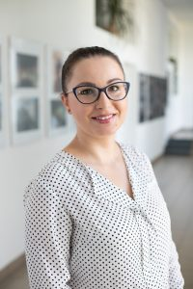  Dr Sylwia Banaś  Doktor nauk prawnych (Uczelnia Łazarskiego w Warszawie, Wydział Prawa i Administracji, rok 2020), magister zdrowia publicznego (Wyższa Szkoła Informatyki i Zarządzania w Rzeszowie, Wydział Turystyki i Nauk o Zdrowiu, rok 2013), magister prawa (Uniwersytet Rzeszowski, Wydział Prawa i Administracji, rok 2011).  Jej zainteresowania naukowe koncentrują się wokół: prawa medycznego, prawa w kosmetologii. Jest autorką wielu publikacji naukowych w tych dziedzinach.  Od 2014 r. Rzecznik Dyscyplinarny ds. Studentów WSIiZ. Członek Stowarzyszenia Badań nad Źródłami i Funkcjami Prawa FONTES, w latach 2015-2017 Członek Komisji Rewizyjnej Stowarzyszenia.  - Anatomia  Wykłady z przedmiotu Anatomia mają na celu przekazanie studentom wiedzy z zakresu: rozwoju, budowy i funkcji organizmu człowieka w warunkach prawidłowych, posługiwania się mianownictwem anatomicznym. Student poznaje budowę ciała ludzkiego w podejściu topograficznym.    Dr Marzena Mańdziuk  Doktor nauk medycznych i nauk o zdrowiu (Uniwersytet Medyczny w Lublinie, Wydział Lekarsko-dentystyczny, 2020 rok). Magister fizjoterapii (Uniwersytet Rzeszowski, Wydział Medyczny, 2010 rok).  Jej zainteresowania naukowe koncentrują się wokół badań, dotyczących równowagi ciała oraz stabilności posturalnej. Tematem jej pracy doktorskiej było: “Zastosowanie biologicznego sprzężenia zwrotnego w rehabilitacji pacjentów po udarze mózgu”. Dotychczas pracowała jako rehabilitantka na Oddziałach: Neurochirurgii, Neurologii, Rehabilitacji, Pediatrycznych. Prowadziła terapię dla dzieci i młodzieży z Mózgowym Porażeniem Dziecięcym, ADHD, przepukliną oponowo-rdzeniową, urazami czaszkowo-mózgowymi, opóźnieniami rozwoju psychoruchowego. Dodatkowo jest wolontariuszem w Podkarpackim Stowarzyszeniu Na Rzecz Dzieci z Porażeniem Mózgowym “Daj Szansę”.
ZARZĄDZANIE | - Zarządzanie finansami publicznymi  Przedmiotem wykładu jest ocena racjonalność decyzji podmiotów tworzących sektor finansów publicznych.  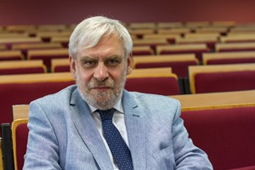  Prof. nadzw. dr Wojciech Misiąg  Pełnił funkcję podsekretarza stanu w Ministerstwie Finansów. Współpracował z Leszkiem Balcerowiczem przy tworzeniu planu reform gospodarczych. Zasiadał w wielu radach nadzorczych, m.in. PZU S.A., PZU Życie S.A. Sprawował funkcję wiceprezesa NIK. Został oznaczony Krzyżem Kawalerskim Orderu Odrodzenia Polski.  - Podstawy finansów  Podczas wykładu studenci zapoznają się z informacjami z zakresu zarządzania finansami w odniesieniu do różnych aspektów funkcjonowania podmiotów gospodarczych  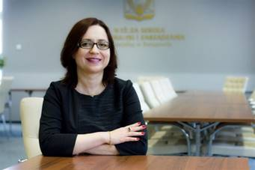  Dr Agata Gemzik - Salwach  Specjalista z zakresu bankowości i finansów, zajmuje się problematyką kryzysów finansowych, regulacji ostrożnościowych oraz sektora shadow banking. Dziekan Kolegium Zarządzania WSIiZ w Rzeszowie.  - Handel zagraniczny  Podczas wykładu słuchacze zapoznają się z mechanizmami funkcjonowania współczesnej globalnej gospodarki światowej, zasadami funkcjonowania i stosowania instrumentów polityki handlowej, prowadzenia transakcji na rynkach międzynarodowych oraz zasadami organizacji i techniki pracy w przedsiębiorstwach uczestniczących w obrocie międzynarodowym.  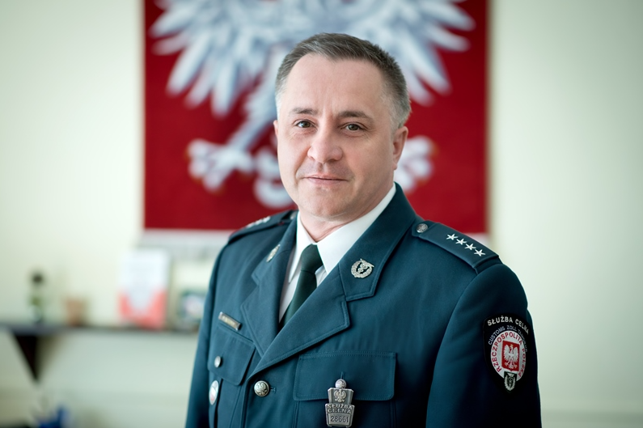  Nadkom. Maciej Słodziński  Absolwent Szkoły Głównej handlowej w Warszawie – w roku 1994 ukończył studia magisterskie na ówczesnym Wydziale Spółdzielczo- Ekonomicznym. Od roku 1995 funkcjonariusz celny Służby Celnej czynnie zawodowo związany z Urzędem Celnym w Rzeszowie. Przez wiele lat pracownik obsługi celnej towarów, pionu kontroli. Od roku 2011 zastępca Naczelnika UC, a od 2016 roku Naczelnik Urzędu Celnego w Rzeszowie. Od wielu lat wykładowca prawa celnego oraz przedmiotów pochodnych. Wykładowca w ramach lokalnych oraz ogólnokrajowych projektów, szkoleń a także innych inicjatyw związanych z budowaniem dobrych relacji Urząd- Przedsiębiorca.

ŚCIEŻKI ANGLOJĘZYCZNE

kierunek zarządzanie |  | - Zarządzanie strategiczne (wykład prowadzony jest w języku angielskim)  W trakcie wykładu słuchacze zapoznają się z poszczególnymi etapami przygotowywania planu strategicznego organizacji w oparciu o analizę strategiczną firmy i jej otoczenia. Zostaną także omówione m.in. sposoby monitorowania i doskonalenia strategii przedsiębiorstwa, a także zagadnienia z zakresu modeli strategii opartych na kooperacji z innymi firmami.  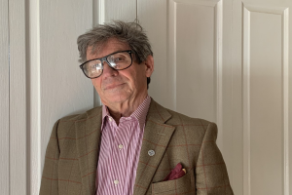  Dr hab. Stefan Markowski, prof. WSIiZ  Stefan Markowski przyjechał do Polski w końcu lat 1940-tych, skończył w Polsce szkole podstawowa i średnia i studiował ekonomię matematyczną na Uniwersytecie Warszawskim. W 1966 roku wyemigrował z Polski do Skandynawii. Jako wykładowca akademicki i konsultant przeprowadził wiele badań związanych z ekonomią aglomeracji miejskich, gospodarki mieszkaniowej, transportu i zatrudnienia w Wielkiej Brytanii. Jako doradca w dziedzinie ekonomii i zarządzania kierował wieloma projektami sponsorowanymi przez ministerstwa i agencje rządu australijskiego, rządów innych krajów i organizacje międzynarodowe. Od roku 2017 pełni funkcję Visiting Eisenhower Fellow w NATO Defence College w Rzymie.  - Etyka w międzynarodowym otoczeniu biznesowym (wykład prowadzony jest w języku angielskim)  W trakcie wykładu słuchacze zapoznają z podstawowymi pojęciami dotyczącymi etyki i etyki biznesu oraz typowymi problemami etycznymi w biznesie, z uwzględnieniem specyfiki międzynarodowego otoczenia biznesowego. Omówione zostaną kwestie konfliktu interesów w działalności gospodarczej, w szczególności kwestie odpowiedzialności za podejmowane decyzje w obszarze gospodarki, pojedynczej firmy oraz na płaszczyźnie jednostkowej. Szczególna uwaga zostanie poświęcona problematyce dylematów etycznych i możliwości ich rozwiązania w działalności gospodarczej, z uwzględnieniem różnic kulturowych w biznesie międzynarodowym.  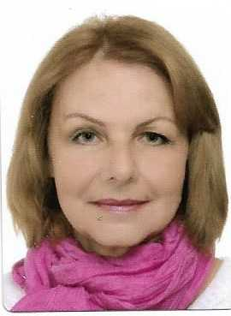  Mgr Małgorzata Wejsis-Gołębiak  Mgr Małgorzata Wejsis-Gołębiak - zawodowy dyplomata, pedagog, artystka muzyk. Absolwentka studiów podyplomowych w dziedzinie prawa międzynarodowego i służby zagranicznej oraz integracji europejskiej na Uniwersytecie Warszawskim, a także studium pedagogicznego na Uniwersytecie Muzycznym Fryderyka Chopina.  Praktyk w zakresie kultury, dyplomacji, komunikacji międzykulturowej, dyplomacji publicznej i kulturalnej. Posiada dwudziestoletnie doświadczenie w pracy w środowisku międzynarodowym i wielokulturowym w krajach Azji i Zatoki Perskiej - w Korei Południowej, Japonii, Indiach, Nepalu, Sri Lance, Bangladeszu, Kuwejcie, Bahrajnie, Omanie, a także w Europie.  Jako członek korpusu służby zagranicznej Ministerstwa Spraw Zagranicznych osiągnęła stopień dyplomatyczny radca-minister.  - Marketing międzynarodowy (wykład prowadzony jest w języku angielskim)  Celem wykładu jest zapoznanie studentów ze strategiami narzędzi wykorzystywanymi w działaniach rynkowych przedsiębiorstwa, przedstawienie sposobów przynoszących firmom korzyści ze strategicznego zarządzania marką, a także uporządkowanie wiedzy w zakresie analizy rynku, badań konsumenckich i zarządzania marką.  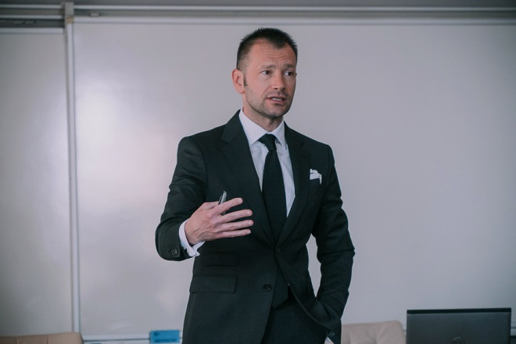  Mgr Bartolomeo R. Bialas  Od ponad 16 lat specjalizuje się w strategicznym brandingu i marketingu (Brand Strategy, Competitive Marketing Strategies, Cross-Cultural Consumer Psychology). Pracował dla wielu agencji brandingowych/marketingowych i reklamowych, m.in. MGM Grand, Nevada Governor's Office of Economic Development, The Wynn Resort, New York-New York, Luxor Hotel & Casino, White Square Gallery (Berlin-Germany/Las Vegas-USA), The Rivers Casino (Pittsburgh, PA), RackStar, Plaza Hotel & Casino, ALDEC, Goodwill Industries International oraz ING Group.  Profesor wizytujący na studiach dyplomowych i podyplomowych na kilku prestiżowych uniwersytetach w Ameryce Centralnej:  - University del Istmo  - Rafael Landivar University  - University del Valle  - Galen University  gdzie prowadzi autorskie seminaria z takich przedmiotow, jak: Strategic Brand Management: Psychological and Cultural Perspectives, International Marketing: Cross-Cultural Market(ing) Research and Export Management, Strategic Marketing: Advertising and Integrated Brand Promotion Perspective, Strategic Thinking, oraz Global Consumer Behavior.
kierunek Informatyka |  | - Systemy operacyjne (wykład prowadzony jest w języku angielskim)  Wykład wprowadza słuchaczy w świat systemów operacyjnych. Na wykładzie studenci poznają podstawy klasyfikacji i funkcjonowania systemów operacyjnych w tym zarządzanie procesami, zarządzanie pamięcią, urządzenia wejścia-wyjścia, systemy plików, bezpieczeństwo systemów operacyjnych i systemy rozproszone. Wykład ma charakter praktycznego wprowadzenia do zagadnień niezbędnych każdemu informatykowi. Omawiane treści poparte są przykładami z powszechnie stosowanych systemów operacyjnych jak Windows, Linux, Unix.  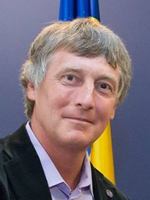  Prof. Dmitry A. Zaitsev  Wieloletni pracownik Odessa State Environmental University na stanowisku profesora, specjalista z zakresu telekomunikacji i sieci. Odbywał staże naukowe w wielu ośrodkach akademickich takich jak Innovative Computing Laboratory, University of Tennessee, USA; Technical University of Dortmund. Członek stowarzyszeń (senior member) ACM i IEEE. Autor licznych publikacji naukowych, promotor dwóch doktorantów. Brał udział w kilku komercyjnych projektach oraz jest autorem innowacyjnych rozwiązań. Wielokrotnie nagradzany za osiągnięcia naukowe przez ACM, IEEE, DAAD, Fulbright Scholarship.  - Inteligencja obliczeniowa (wykład prowadzony jest w języku angielskim)  Przedmiot „Inteligencja obliczeniowa” ma na celu zapoznanie studenta z etapami budowania modeli matematycznych dla rozwiązań informatycznych, procesem doboru właściwego algorytmu do rozwiązania problemu. Ponadto elementami wykładu jest poszerzenie wiedzy w zakresie metod, technik i narzędzi stosowanych w opracowywaniu rozwiązań informatycznych. Ważnym celem jest również kształtowanie umiejętności posługiwania się językiem angielskim w stopniu wystarczającym do porozumiewania się (również w sprawach zawodowych), czytania (ze zrozumieniem) literatury fachowej oraz przygotowania (i wygłoszenia) krótkiej prezentacji na temat realizacji zadania projektowego lub badawczego. Słuchacze poznają proces planowania oraz przeprowadzania eksperymentu badawczego, wykonania interpretacji uzyskanych wyników oraz szacowania ich dokładności z wykorzystaniem teorii błędów, w połączeniu z zastosowaniem metod inteligencji obliczeniowej do analizy danych.  Prof. dr hab. inż. Janusz Starzyk  Profesor nauk technicznych, matematyki, specjalista w dziedzinie inżynierii elektrycznej. Od 1991 roku jest profesorem Elektrotechniki i Informatyki w Ohio University. Był konsultantem Magnetek Corporation i profesorem wizytującym na Uniwersytecie we Florencji. Był doradcą technicznym i Senior Scientist w Magnolia Broadband Incorporation. Obecnie jest kierownikiem Katedry Zastosowań Systemów Informatycznych w Wyższej Szkole Informatyki i Zarządzania. Autor sześciu patentów i dziesięciu programów komputerowych w tym SOLAR Matlab, C++ Program ATES, C program for calibration of high precision digital voltmeter. Recenzent kilkunastu czasopism naukowych, m.in. „Archiwum Elektrotechniki”, „International Journal of Circuit Theory and Applications”, „International Journal Com-puters and Mathematics with Applications”, „Journal of Electronic Testing”. Autor wielu publikacji naukowych w czasopismach z określonym IF.  - Inżynieria systemów informatycznych - (wykład prowadzony jest w języku angielskim)  Wykład poświęcony pogłębianiu wiedzy z zakresu inżynierii oprogramowania. Studenci zapoznają się z zaawansowanymi metodykami projektowania, specyfikacji wymagań, modelowania, procesami tworzenia złożonych systemów informatycznych. Wykładowca jako praktyk omówi te zagadnienia w odniesieniu do rzeczywistych uwarunkowań tych procesów. W szczególności zagadnienia inżynierii oprogramowania w sposób systematyczny zostaną uporządkowane i scharakteryzowane. Wykład uwzględnia analizę wybranych systemów i modeli logicznych danych projektowanego systemu, modeli fizycznych oraz aspekty interakcji z użytkownikiem.  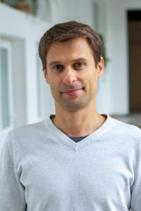  Dr. inż. Leszek Puzio  Adiunkt w Katedrze Zastosowań Systemów Informatycznych.  Pracuje w Wyższej Szkole Informatyki i Administracji od 2002 roku.  Doktor nauk technicznych w dziedzinie Informatyka (Wojskowa Akademia Techniczna w Warszawie, Wydział Cybernetyki). Absolwent wydziału Elektroniki, Automatyki, Informatyki i Elektrotechniki o specjalności Informatyka w sterowaniu i zarządzaniu (Akademia Górniczo-Hutnicza w Krakowie). Odbył staż doktorski na University of Manitoba w Kanadzie. Od września 2002 roku asystent, a od 2008 roku adiunkt w Wyższej Szkole Informatyki i Zarządzania w Rzeszowie. Jego zainteresowania naukowe koncentrują się wokół: przetwarzania sygnałów w szczególności obrazów, głębokich sieci neuronowych, rozpoznawania mowy.

